**Математика – це цікаво!**

*(позакласний захід з математики для учнів 6-х класів)*

Матеріал для проведення тижня математики

підготувала учитель математики

Висоцька Т.І.

4 учні виходять:

1й учень:

Ви до знань зробили новий крок.

У навчанні бажаємо удачі.

Хай цікавим буде кожний крок

І розв’язуються правильно задачі.

2й учень:

Запам’ятай, що Гаусс всім сказав:

«Є математика царицею наук»,

І недаремно він заповідав –

Творити, не покладаючи рук.

3й учень:

Нехай не станеш Піфагором ти,

Яким у мріях вирости бажаєш,

Та будеш ти людиною завжди

І Україну добрими ділами вславиш.

4й учень.

Математика визнана давно главою всіх наук –

Потрібна нам ти скрізь, давно і всюди.

Без математики ми нині, як без рук.

З тобою з казки дійсність творять люди.

1й учень:

З тобою ми невпинно ростемо,

З тобою підкоряємо природу,

Твої досягнення ми віддамо

На благо українського народу.

2й учень:

Така вона – наук усіх цариця,

Шляхетна, мудра, добра і весела,

Її корона сонячно іскриться

У кожній школі, у містах і селах.

3й учень:

Математика, наче громада галактик,

Наче складена тільки з одних таємниць,

Наче вічна загадка для цілого людства,

Що не знала ніколи ні меж, ні границь.

4й учень:

Математика – це горизонти наших мислень,

Не пізнати без неї інших наук.

Математика є, математика буде

«Королева наук» і «Служниця наук».

Шановні шестикласники!

03.11 (четвер) на 1 уроці кожної пари математики у шостих класах відбудеться урок-мандрівка по країні Математика. Також ви зможете прийняти участь у конкурсі «Найрозумніший» або «Знати математику – це модно». Умови конкурсу та завдання ви побачите на дверях кабінетів № 208 та № 304.

Бажаємо успіхів!

Учні 9-В класу.

**Математика – це цікаво!**

**Мета заходу:** прищеплювати інтерес до математики, логічне та образне мислення, розширювати світоглядні орієнтири учнів, показати зв’язок з іншими науками, виробництвом, використанням комп’ютерної техніки.

**Обладнання:** музичний центр, мультимедійна система.

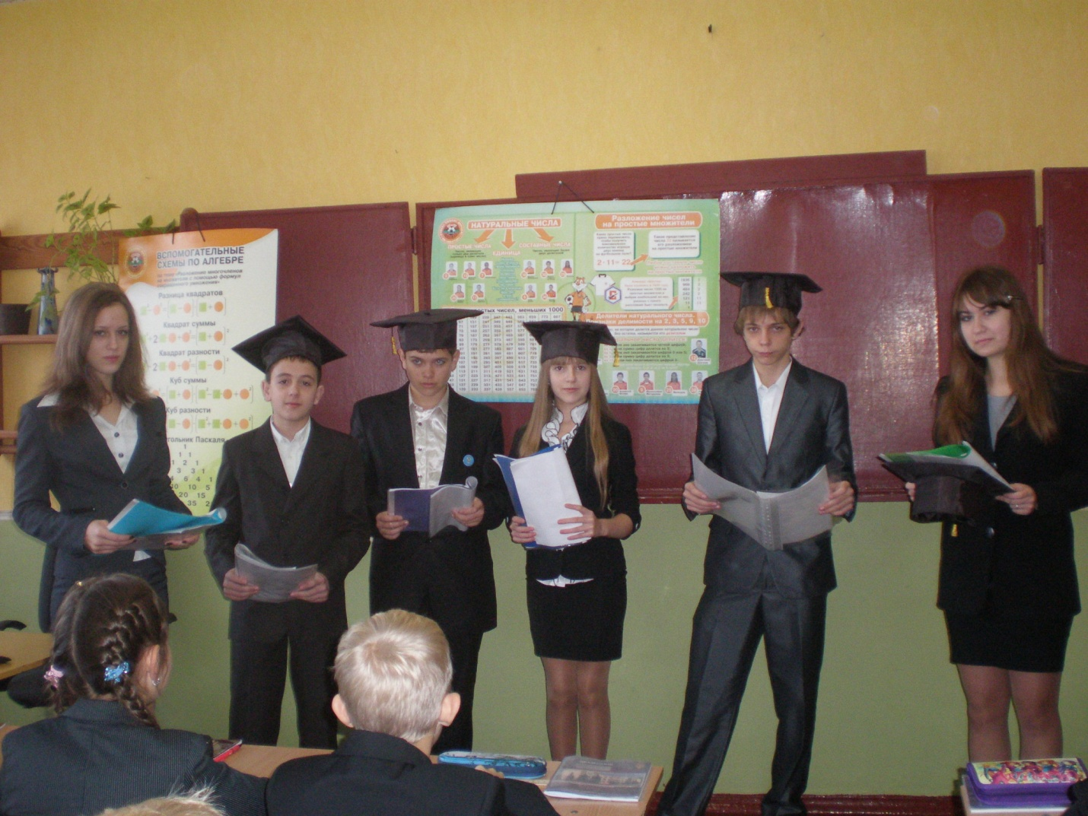

**Хід заходу**

(на сцену виходять 2 учні-ведучі 9-В класу)

І В.

Відкриваємо ми свято,

Всіх запрошуєм до нас:

І веселих, і кмітливих,

І цікавих, і сміливих

Взяти участь просим вас.

ІІ В.

Сьогодні – початок тижня математики!

Сьогодні будем друзі з вами

Царицю всіх наук вітати,

Так можем гордо і по праву

Ми математику назвати.

4 учня виходять.

1.

Наук на світі є багато,

Їх навіть важко полічити

Та нам їх треба добре знати,

Щоб всесвітом оволодіти

2.

До різних ми наук охочі,

Нехай ведуть нас до вершин

Та зараз ми сказати хочем:

«Наш математиці уклін»

3.

Згадаємо ми формулу Герона

(Познать її вам треба теж)

Згадаємо також Ньютона,

Біном якого ви не раз зустрічали,

Но назви поки ви не знали…

4.

Хай в пам’яті воскресне Архімед,

Що за творінням вславлений великі

Відомий всім згадається Вієт,

Що формулу рівнянь зумів відкрити.

І В.

Математика – цариця наук, яку люблять багато учнів, тому що на її уроках можна пізнати тайну доведень, зробити відкриття, відчути радість перемоги.

ІІ В.

Глибоке розуміння математики потрібне не лише математикам, фізикам чи хімікам. Математичний стиль мислення, уміння строго доводити потрібні також майбутнім юристам, історикам, біологам, лінгвістам, лікарям і будівельникам.

І В.

Світ, що нас оточує, наповнений математикою, і чим більше ви занурюєтесь у цей дивовижний світ, тим дивовиж ніші факти пізнаєте. Історичне значення математики полягає в тому, що вона служила і служить людині, що вона тісно пов’язана з іншими науками, знаходить порядок у хаосі, що нас оточує.

ІІ В.

Велич людини в її здатності мислити. І людина залишається людиною тільки завдяки тому, що спирається на досвід минулого. Ваші знання – ще безцінне багатство, а математика допоможе вам, як говорив Ломоносов, «розум до ладу привести». Ви повинні не тільки осягнути основи знать, навчитися самостійно здобувати їх, а й уміти застосовувати набуті знання на практиці.

І В.

Шановні шестикласники, шановні класні керівники! Сьогодні ми проводимо інтелектуальну гру «Математика – це цікаво».

**І тур**

«Бліц» (звучить музична заставка з гри «Що?Де?Коли?» Усі запитання висвітлюються на екрані. За кожну правильну відповідь – 1 бал. *(Правильна відповідь позначена * )*

1. Слово, яке в перекладі означає «м’яч».

А. коло

Б. круг

В. сфера *

Г. куля

1. Яке число у стародавньому вважали священним?

А. 13

Б. 0 *

В. 1

Г. 12

1. Яка з цих старовинних мір не є мірою довжини?

А. фунт *

Б. вершок

В. фут

Г. аршин

1. З якого виду спорту брав участь в Олімпійських іграх Піфагор?

А. кидання диска

Б. плавання

В. кулачний бій *

Г. біг

1. Скільки сантиметрів має один дюйм?

А. 2,1

Б. 2

В. 3,45

Г. 2,54 *

1. Як називається міркування, у якому свідомо допущено логічну помилку?

А. парадокс

Б. аксіома

В. софізм *

Г. антитеза

**ІІ тур**

А-1 Що більше: 5т чи 500 кг? (5т)

А-2 Чому дорівнює 32 (9)

А-3 Яка градусна міра прямого кута? (90о)

А-4 Які числа називаються натуральними? (які використовують при лічбі)

А-5 Суму чисел 18 та 12 збільшити у 5 раз (150)

А-6 Як називається число, яке стоїть під рискою дробу? (Знаменник)

А-7 91о – це гострий чи тупий кут? (тупий)

А-8 Яка градусна міра розгорнутого кута? (180о)

А-9 Скільки міліметрів в одному метрі? (1000 мм)

Б-1 Скільки метрів в 1 см? (0,01)

Б-2 Яку частину години становлять 20 хв? (1\3)

Б-3 Який дріб називається правильним? (Чисельник якого менший від знаменника)

Б-4 Як називається сума довжин сторін прямокутника? (Периметр)

Б-5 Що більше: 1000 м чи 1 км? (Рівні)

Б-6 Як називається число, яке стоїть над рискою дробу? (Чисельник)

Б-7 Літера Р

Б-8 Яке число називається парним? (Яке ділиться на 2)

Б-9 Що більше: $\frac{1}{2}$ чи $\frac{1}{3}$? ($\frac{1}{2}$)

В-1 Скільки секунд у 1 годині? (3600)

В-2 Скільки кубічних одиниці в 1 л? (1 дм3)

В-3 Як називається частина прямої, що має початок, але не має кінця? (Промінь)

В-4 Який кут називається гострим? (Менший за 90о)

В-5 Чому дорівнює 5 грн – 400 к? (1 грн)

В-6 Як називається добуток довжини і ширини прямокутника? (Площа)

В-7 Як називається результат ділення? (Частка)

В-8 Яке число називається непарним? (Яке не ділиться на 2)

В-9 Площа квадрата 25см2. Чому дорівнює сторона квадрата? (5 см)

Г-1 Як називається трикутник, у якого всі кути гострі? (Гострокутним)

Г-2 Скільки кілограмів в 1 тоні? (1000)

Г-3 Добуток чисел 3 і 8 помножити на 100 (2400)

Г-4 Чому дорівнює периметр квадрата зі стороною 5 см? (20 см)

Г-5 Як називається число, на яке ділять? (Дільник)

Г-6 Що більше: 1000 г чи 1 кг? (Рівні)

Г-7 Як називається трикутник, у якого є кут 100о? (Тупокутний)

Г-8 У скільки разів довжина прямокутника має бути більшою за ширину, щоб його можна було розрізати на 2 рівні квадрати? (У 2 рази)

Г-9 Що більше: $\frac{12}{37}$ чи $\frac{5}{4}$? ($\frac{5}{4}$)

Д-1 Трійка коней за годину пробігла 15 км. Скільки кілометрів за годину пробіг кожен кінь? (15 км)

Д-2 Чому дорівнює 1002? (10 000)

Д-3 У трикутника відрізали 3 кути. Скільки кутів залишилося? (6)

Д-4 Чому дорівнює 2+ $\frac{1}{2}$? (2 $\frac{1}{2}$)

Д-5 Скільки граней має прямокутний паралелепіпед? (6)

Д-6 Чому дорівнює 62 : 2? (31)

Д-7 Якою дією знаходять невідомий доданок? (Відніманням)

Д-8 Що більше $\frac{2}{3}$ чи $\frac{3}{2}$? ($\frac{3}{2}$)

Д-9 Чому дорівнює 8*125? (1000)